**maven的安装配置**

**1. 前往<https://maven.apache.org/download.cgi>下载最新版的Maven程序：**

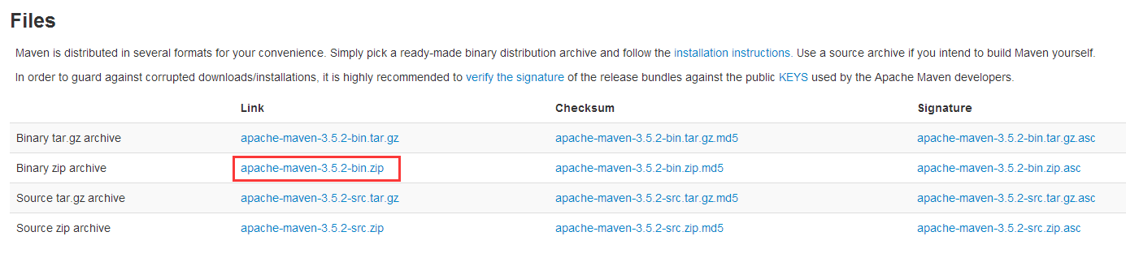

**2. 将文件解压到D:\ideaIU\respository\apache-maven-3.6.0目录下:**

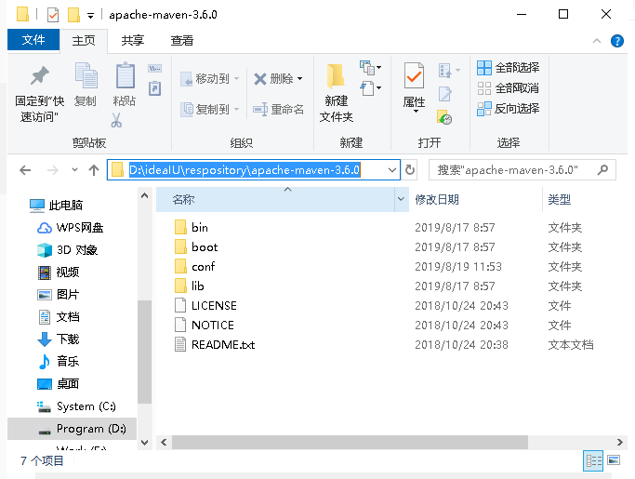

**3. 新建环境变量MAVEN_HOME，赋值D:\ideaIU\respository\apache-maven-3.6.0**

**3.1进入环境变量**

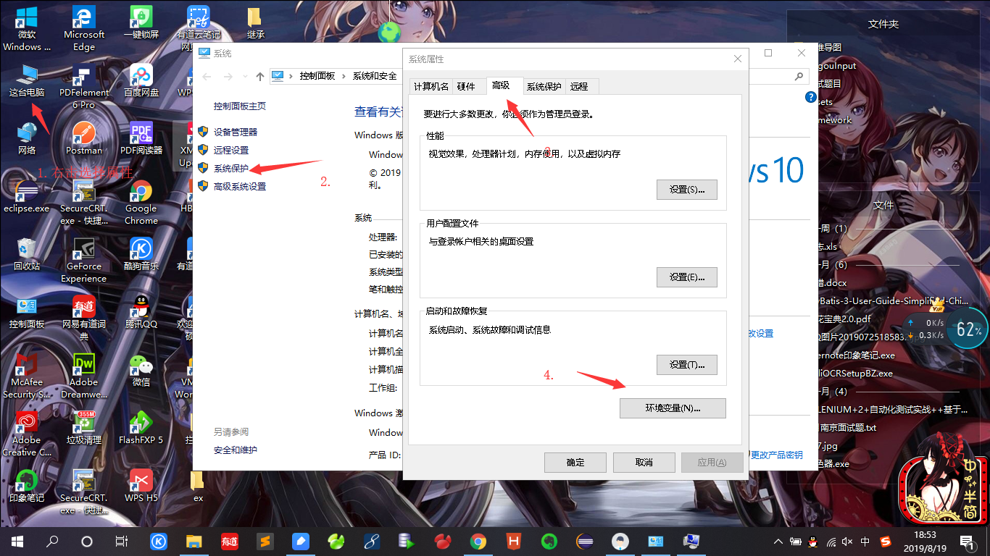

**3.2新建环境变量MAVEN_HOME，赋值D:\ideaIU\respository\apache-maven-3.6.0**

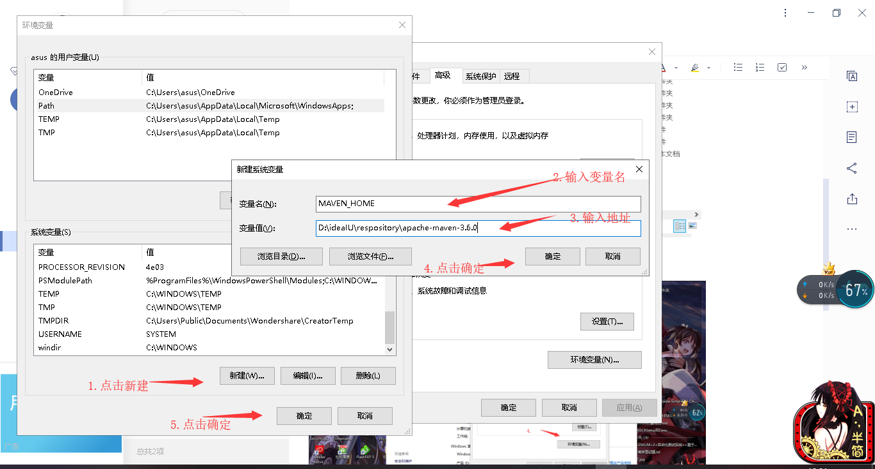

**3.3编辑环境变量Path，追加%MAVEN_HOME%\bin\;**

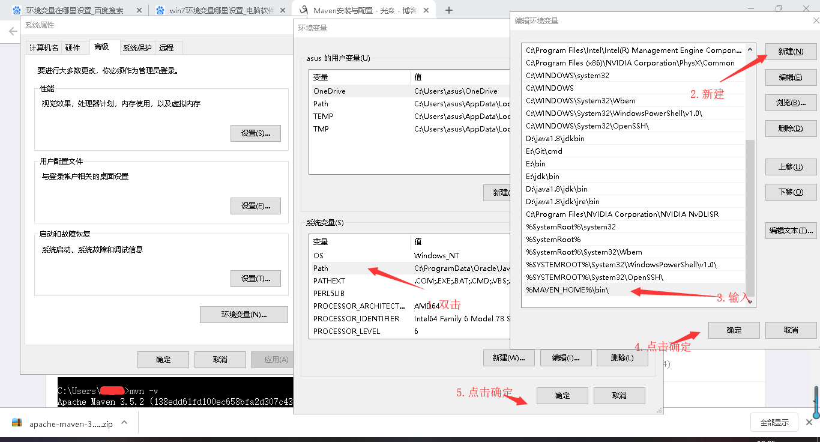

**4. 至此，maven已经完成了安装，我们可以通过DOS命令检查一下我们是否安装成功：**

